Инструкция для студентов. Активация кодов, выданных в образовательной организации. Работа с Электронной библиотекой.
!!!!!!!Кликнув на эту ссылку https://www.academia-moscow.ru/ вы автоматически попадаете в Электронную библиотеку Академия, где сможете зарегестрироваться и пользоваться электронными учебниками.
Для активации выданного кода студент должен зарегистрироваться на сайте как физическое лицо или, если он уже зарегистрирован, авторизоваться. Затем кликнуть по ссылке «Кабинет» (рис. 1).
Рис. 1. Кабинет
Затем перейти в раздел «Активация кода» (рис. 2).
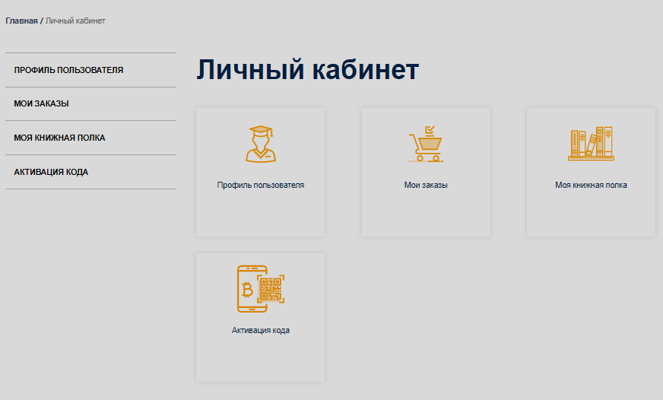
Рис 2. Выбор раздела «Активация кода»
В текстовое поле открывшейся формы (рис. 3) студент вводит полученный код, ставит галочку «Я принимаю условия пользовательского соглашения» и нажимает на кнопку «Активировать».
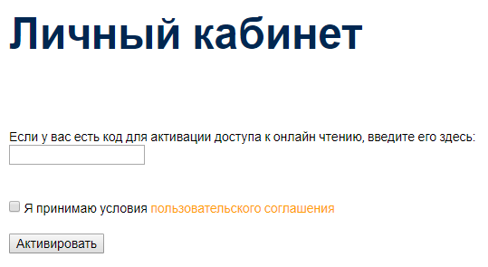
Рис. 3. Форма активации кода доступа для студента
Теперь студент может пользоваться изданиями, приобретенными его образовательной организацией.
Чтобы приступить к чтению, студент должен кликнуть по ссылке «Моя книжная полка» в своем Личном кабинете.
На открывшейся странице появится список доступных для чтения изданий (рис. 4).

Смотреть ниже.

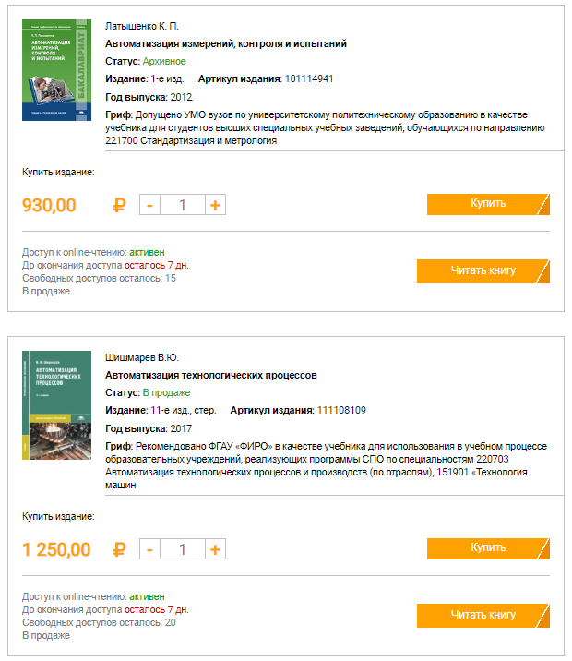
Рис. 4. Список доступных студенту изданий

Рядом с каждым изданием размещена следующая информация: статус доступа для данного читателя (активен или неактивен), сколько дней осталось до окончания срока действия личного доступа и количество свободных на данный момент доступов. Если свободных доступов в настоящий момент нет, издание невозможно читать. Придется ждать, пока не освободится доступ.
Увидеть издания, доступные для чтения, студент может не только в Личном кабинете, но и в Тематическом каталоге на сайте. Для этого в «Поиске по всей номенклатуре» нужно поставить галочку возле строки «Купленные онлайн доступы» и нажать кнопку «Найти» (рис. 5).
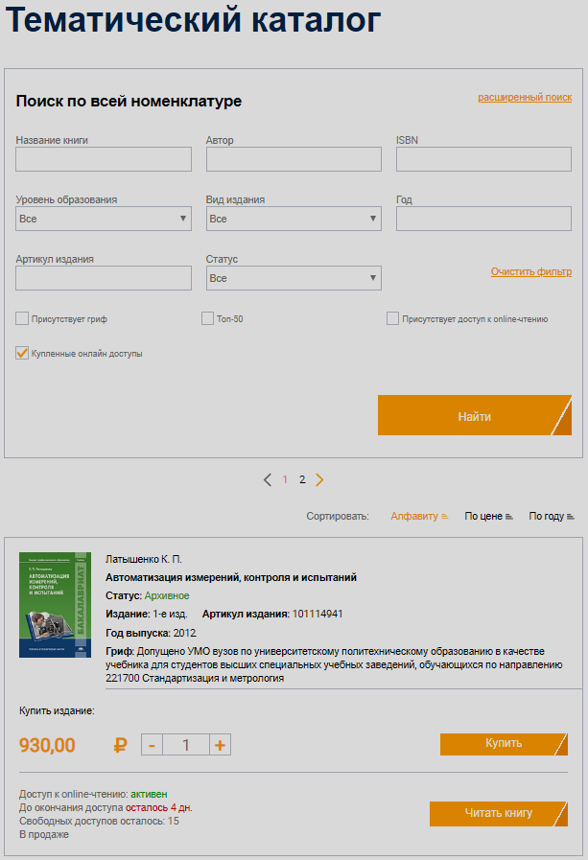
Рис. 5. Поиск доступных для чтения изданий в каталоге

Чтобы приступить к чтению, достаточно нажать кнопку «Читать книгу». Выбранное издание откроется для чтения в новом окне браузера.

Как пользоваться онлайн-ридером
Чтение производится с помощью специального ридера, размещенного на нашем сайте (рис. 1).
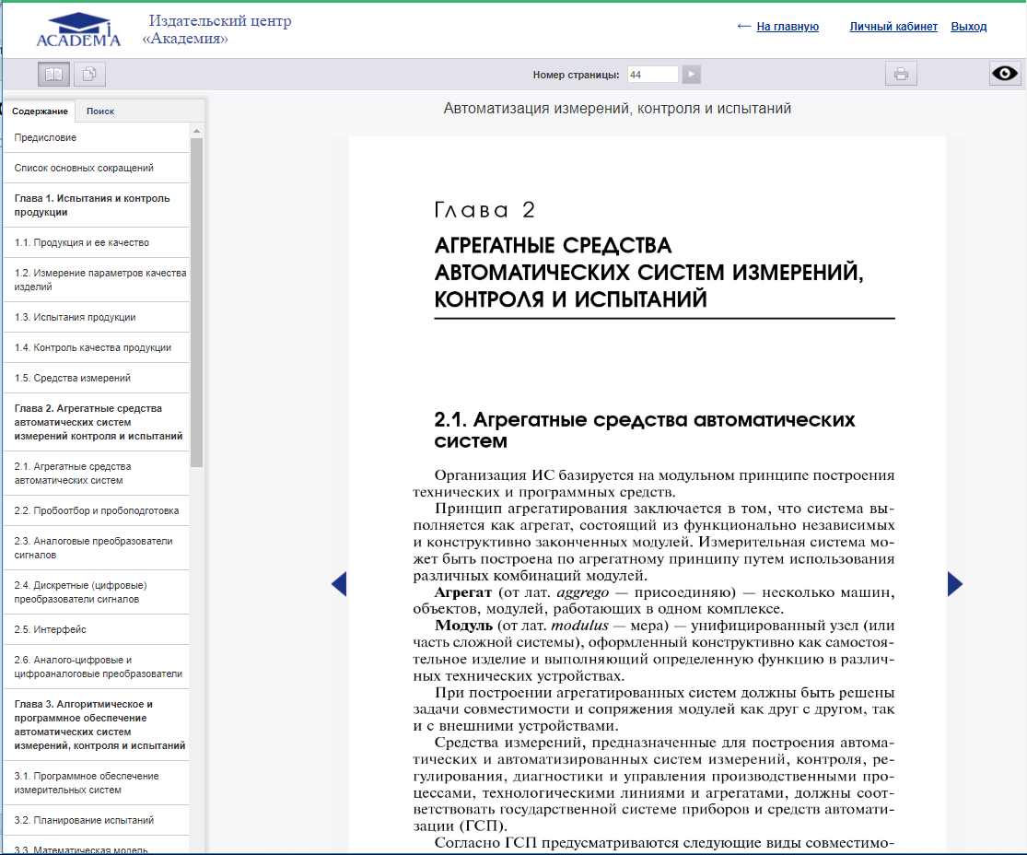
Рис. 1. Онлайн-ридер
Осуществлять навигацию по изданию Вы можете при помощи интерактивного оглавления, расположенного во вкладке «Содержание» в левой части страницы (рис. 2).
Рис. 2. Оглавление книги
Вы можете листать страницы с помощью кнопок «Вперед» и «Назад» (стрелочки слева и справа от страницы), а также перейти на нужную Вам страницу, набрав ее номер в поле «Номер страницы» и кликнув по кнопке «Перейти» (рис. 3).
Рис. 3. Переход на заданный номер страницы
Поиск
Ридер обеспечивает также возможность поиска по тексту издания.
Для этого перейдите во вкладку «Поиск» в левой части страницы ридера. Введите в открывшееся текстовое поле запрос и нажмите кнопку «Поиск».
Результаты появятся в этой же вкладке ниже (рис. 4).
Рис. 4. Поиск по тексту
Режим чтения
В режиме чтения Вы можете только просматривать страницы, но не копировать и не печатать их (рис. 5).
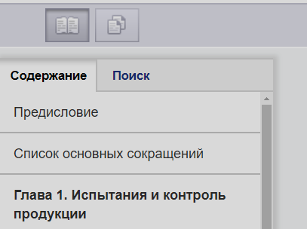
Рис. 5. Кнопка перехода в режим чтения
Режим копирования
Для перехода в режим копирования нажмите кнопку в левом верхнем углу страницы (рис. 6).
Рис. 6. Кнопка перехода в режим копирования
При этом произойдет переключение данной страницы издания в текстовый режим. Теперь Вы можете скопировать текст.
Внимание! В режиме копирования таблицы, картинки и формулы могут выводиться некорректно.
Печать
Для перехода в режим печати нажмите кнопку «Режим печати» в верхнем левом углу страницы (рис. 7).
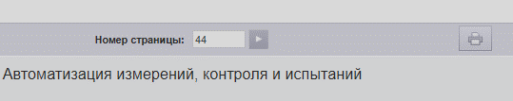
Рис. 7. Вывод текста на печать
Затем нажмите кнопку «Печать», расположенную в правом верхнем углу страницы.
В новом окне браузера откроется страница для печати. На ней нужно нажать кнопку «Печать», установить, если нужно, желательные параметры печати, и можно отправлять страницу на принтер.

